URGENTE

Caracas, 7 de Septiembre 2006
ESPECIAL

HUMOR CARICATURAS OJO... Una muestra de hoy...

DIARIO VEA 7 Septiembre 2006

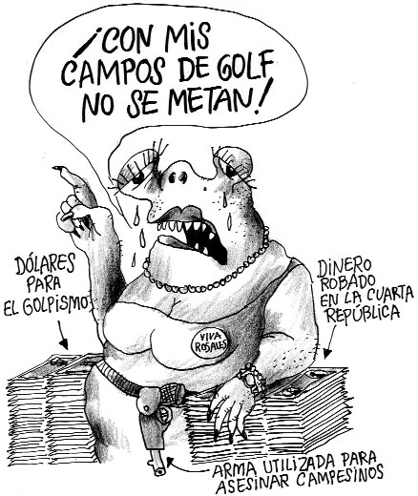RUBEN

EL IMPULSO 7 de septiembre 2006

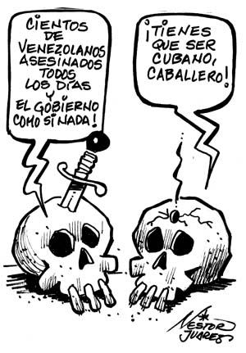

NOTITARDE 7 de Septiembre 2006

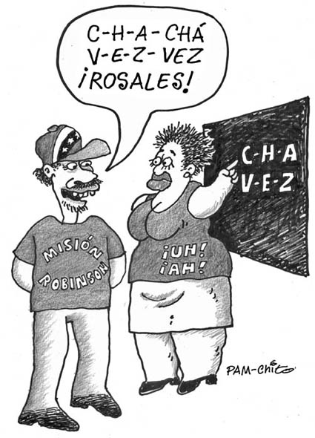

CORREO DEL CARONI 7 de Septiembre

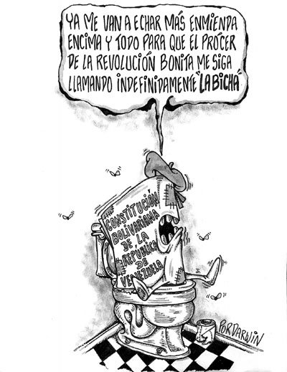

CONCLUSION.- Tenemos muy buenos caricaturistas resteados con el proceso de cambios. Excelentes humoristas. ¿Por qué no en esta campaña utilizarlos?. Genera opinión la caricatura. OJO. Afloja o endurece intención de voto. OJO. (Freddy Baptista)

